

SKRIPSI

Diajukan kepada Institut Agama Kristen Negeri (IAKN) Toraja Untuk  
Memenuhi Salah Satu Syarat Memperoleh Gelar Sarjana Teologi (S.Th)

Oleh

Desi Rendealla  
NIRM. 2020154271  
Program Studi Teologi Kristen

INSTITUT AGAMA KRISTEN NEGERI (IAKN) TORAJA  
**2020**

SKRIPSI

Oleh

|  |  |
| --- | --- |
| **PERPUSTAKAAN 1**  **INSTITUT AGAMA KRISTEN NEGERJ TAKNTORAJA** | |
| **Tc; ~ernia** |  |
| **No i -duk** |  |
| No Kias |  |
| **•“ iri** |  |
| i **.T -::L**  j uaroa |  |
| **.** 1 |

Desi Rendealla

NIRM. 2020154271

PROGRAM STUDI TEOLOGI KRISTEN  
INSTITUT AGAMA KRISTEN NEGERI (IAKN) TORAJA  
**2020**

SURAT KETERANGAN PENGECEKAN PLAGIAT

Setelah melalui proses pengecekan dengan menggunakan aplikasi Plagiarism C-heekef X / Turnitin,' maka kami Pusat Penelitian dan Pengabdian kepada Masyarakat (P3M) IAKN Toraja dengan ini menerangkan skripsi yang ditulis oleh:

Nama Penulis : Desi Rendealla

NIRM : 202015471

Judul Skripsi : Analisi Dampak Konflik bagi Warga Jemaat Dalam Kehidupan

Berjemaat di Gereja Kristen Sulawesi Barat Jemaat Mappu

Tanggai Pemeriksaan : 03 September 2020

Similarity :17%*

Dinyatakan MEMENUHI SYARAT ambang batas toleransi. Jika di kemudian hari ditemukan kekeliruan karena keterbatasan aplikasi, seperti adanya kesamaan dengan karya ilmiah lain yang lebih awal mendapat pengakuan sebagai hak cipta (misalnya: karya ilmiah tersebut belum publish secara online), maka semua konsekuensi yang ditimbulkan menjadi tanggung jawab penulis skripsi.

Demikian surat keterangan ini, untuk dipergunakan sebagaimana mestinya.

Penulis Skripsi

Toraja, 04 September 2020 IAKN Toraja

... arfgjia

202009121007



**AtETE R.A.I**



nrraviPEL

7D66CAHF571909526

6000

ENfVfllBURUHUH

Desi Kendalla

NIRM. 202015427

Coret salah satu f Maksimal 20%

Nama : Desi Rendealla

NIRM : 2020154271

Jurusan :Teologi Kristen

Judul Skripsi rAnalisis Dampak Konflik Bagi Warga Jemaat Dalam KehidupanBerjemaat di Gereja Kristen Sulawesi Barat Jemaat Mappu. Setelah diperiksa dan diteliti ulang, ternyata telah memenuhi syarat untuk dipertahankan dalam ujian skripsi di Institut Agama Kristen Negeri (IAKN) Toraja.

Mengkendek, 04 Juni 2020

Dosen Pembimbing

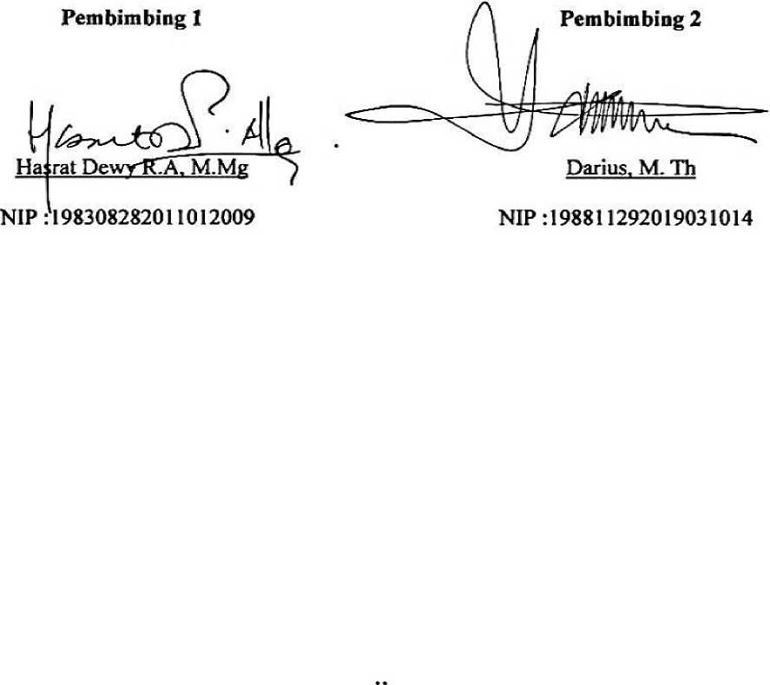

ll

Judul Skripsi

: Desi Rendealla : 2020154271 : Teologi Kristen Dosen Pembimbing : I. Hasrat Dewy ILA., M.Mg

**Ditulis oleh Nirm**

**Jurusan/Prodi**

H. Darius, M.Th

Telah dipertahankan oleh penulis di depan Dewan Penguji Sarjana (SI) Institut Agama Kristen Negeri (IAKN) Toraja pada tangga) 13 Agustus 2020.

Mengkendek, 03 September 2020

**Dewan Penguji**

Novita Toding. M.Pd NIP. 198611272009012005



Penguji Pendapiping



Marthinus Kabe. M.Pd.K NIP:196307112000032001

**Panitia Ujian**

**Ketua**

u.

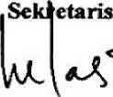

Fajar Kelana. M.Th NIP: 197902172008011016

Semuel Tokam, M.Th



m

ABSTRAK

Desi Rendealla, “Analisis Dampak Konflik Bagi Warga Jemaat Dalam Kehidupan Berjemaat Di Gereja Kristen Sulawesi Barat Jemaat Mappu”.di bawah bimbingan ibu Hasrat Dewy R.A., M.Mg dan bapak Darius,M.Th. Kekuasaan, kedudukan serta keinginan tertentu dari individu dalam suatu gereja sering kali menjadi sumber konflik, demikianlah yang teijadi di jemaat Mappu. Konflik yang terjadi di jemaat Mappu mula-mula juga berawal dari tiga hal tersebut yaitu, kekuasaan, kedudukan dan keinginan-keinginan tertentu dari individu atau kelompok-kelompok tertentu yang berujung pada perpecahan jemaat. Dalam hal ini, upaya perdamaian dan mempersatukan kembali kedua jemaat dapat dilakukan dengan memberikan pemahaman bagi setiap warga jemaat namun halangan dan rintangan kini terpampang di depan mata dimana sebagian warga jemaat belum bisa menerima pemahaman-pemahaman tersebut Pendekatan yang digunakan dalam penelitian ini adalah pendekatan kualitatif yang merampungkan data-data dari lokasi penelitian dengan cara observasi, wawancara dan dokumentasi secara langsung terhadap informan yang penulis anggap dapat memberikan informasi secara jelas dan akurat Kata kunci: Gereja, konflik, harmonis, sosial, perdamaian.